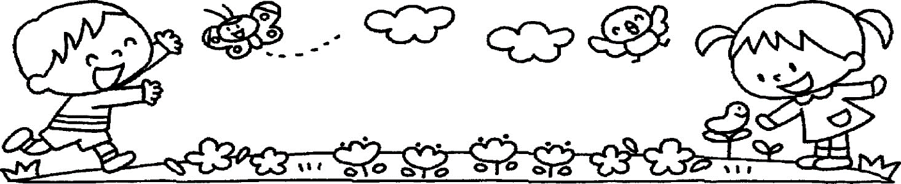
げんきいっぱい

令和元年９月２０日（金） 丹波篠山市立城南幼稚園 ちゅうりっぷ組通信 Ｎｏ．１６
運動会楽しみだな！
「今日運動会やろ？」と毎日運動会を楽しみにしていたちゅうりっぷ組。大好きな“YMCA”や“かけっこ”を早くお客さんに観てもらいたいようです。「ダンスの時、ぼく一番声大きいやろ！」「ちゅうりっぷ組で一番かけっこ速いねん！」と“１番かっこいい”“１番素敵”など１番になりたいという気持ちが出てきました。1番だけがかっこいいだけではなく、頑張っている姿や諦めないでやっていることも素敵なことだということを伝え、みんなで友達の頑張っているところや素敵なところを認め合っていけるようになってほしいと思います。
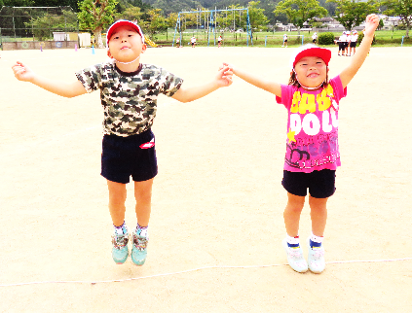
いよいよ運動会！当日は緊張していつも通りの姿をお見せすることができないかもしれませんが、子ども達の一生懸命な姿、かわいくかっこいいダンス、真剣に走っいる姿など、素敵なところや成長した姿を見ていただけたら思います。
ヤングマン！！
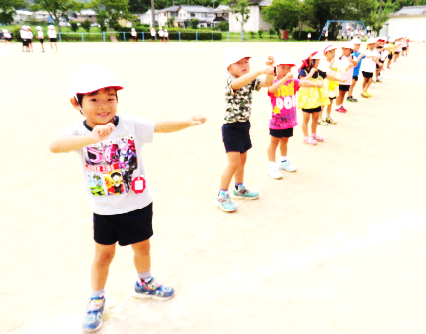
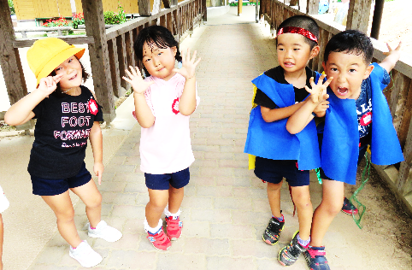

ＹＭＣＡ大好き！Ｙのポーズ
来週の予定
雨が降らないように、てるてる坊主を作りました。「晴れますように！エーイ！」とみんなでパワーを送りました。
９月２３日（月）秋分の日
２４日（火）振替休日
来週の給食当番は
ソニック グループです
マスクをお持たせください。
２５日（水）
２６日（木）
２７日（金）
運動会について
・運動会当日は8時１０分～８時２０分までに登園していただきますようお願いします。
・服装については、体調や天候に合わせて、手作りＴシャツの下に長袖を着せていただいてもかまいません。また、グラウンドの状態や汗で濡れた場合に着替えをしますので、着替えを多めにお持たせください。
・天候により、降園時間、プログラムの変更をする場合があります。それに伴い、幼稚園の降園時刻、降園場所を変更することがあります。放送やメール配信でお知らせしますので、ご確認をお願いします。
・解散後は幼稚園児だけでうろうろすることのないように気を付けてください。遊具は使用禁止となっております。
・雨天の場合は延期となります。（6時頃からメール配信）
・持ち物は、着替え、汗拭きタオル、水筒です。

◎表現「Y幼稚園MみんなでCチャレンジAアクション」の並び方について
本部側から
前川しゅうと
笹井りょう
本部
岡本ふうか
松木なお
谷舗そうすけ
竹内ゆい
ちゅうりっぷ
ひまわり
原田はる
小谷ぜんと
辻りいな
小谷しゅんと
北岡ゆうな
別納わっか
足立めい
田中はるき
・ダンス終盤で、中央に集まって踊ります。
・初めは本部側を向いて踊り、途中で後ろを向いて踊る場面もあります。

常深ひまり
森田のあ
酒井ひかる
大杉ゆい
宮永ひなた
川勝あさひ
藤本かいと
荒木そうし
池田かおり
小田あおい

◎徒競走「力いっぱいよーいドン！」について
本部

青
黄
白
赤
ゴール

・コーンにチームごとに並んで待ち、赤チームからチームごとに走ります。（各チームは、お便りのげんきいっぱいＮｏ.１４をご覧ください）
・スタート線の〇に入り、返事をして「よーい、ドン！」の合図で走ります。
・応援よろしくお願いします。

